САМООБСЛЕДОВАНИЕ

деятельности МБОУ «Большеколпанская СОШ»
(утв. приказом Министерства образования и науки РФ от 10 декабря 2013 г. № 1324)

АНАЛИТИЧЕСКАЯ ЧАСТЬ

2013-2014 учебный год

С целью обеспечения качественного образования школьников на основе реализации концепции модернизации образования в условиях сельской школы в 2013-2014 учебном году педагогический коллектив МБОУ «Большеколпанская средняя общеобразовательная школа» работал над следующими задачами:

- беспечить переход 1-2-3 , 5-6 классов на обучение в соответствии с требованиями нового содержания образования, переход на ФГОС.

- Применять современные технологии в образовательном пространстве школы как необходимое условие для успешной социализации личности школьника.
- Привести нормативно-правовую базу ОУ в соответствие с фЗ «Об образовании в РФ» № 273 –ФЗ от 29.12.2012г , с требованиями ФГОС.
- Совершенствование форм мониторинга качества образования в школе для определения эффективности образовательного процесса
Совершенствовать ресурсный потенциал ОУ:
КАДРЫ:
Повышение компетентности педагогов путём обучения на предметных КПК , курсах квалификации по программе информатизации ,аттестация педагогических работников в соответствии с новым порядком процедуры повышения квалификации .
ПОКАЗАТЕЛИ: рост НОТ в школе, мониторинг и анализ учебной деятельности, обеспечение психолого- педагогического сопровождения учебного процесса, работа в программе «Дневник.ру»
МАТЕРИАЛЬНО-ТЕХНИЧЕСКИЕ РЕСУРСЫ:
- ремонт кабинетов технического труда, русского языка и литературы
- продолжить оснащение кабинетов проекторами ,компьютерами.
УМК:
- Продолжить пополнение библиотечного фонда
Обогащение банка элективных курсов.

ИНФОРМАЦИОННОЕ ОБЕСПЕЧЕНИЕ:

Продолжить изучение нормативно-правовых документов в образовании по концепции развития образования 2012-2015г.г.
ФИНАНСОВО_ЭКОНОМИЧЕСКРЕ ОБЕСПЕЧЕНИЕ:
Предложения в бюджет по финансированию ОУ
Работа общешкольного родительского комитета. Совета старшеклассников ОУ.
Создать воспитательную среду, обеспечивающую формирование гражданской позиции обучающихся, активизация ученического самоуправления.
ПОКАЗАТЕЛИ: работа совета старшеклассников ОУ, открытие зала «Россия- родина моя» и музея «Русская изба» ( совместно с центром дополнительного образования ГМР на базе ОУ)
1. Соответствие деятельности образовательного учреждения законодательству РФ в области образования, нормативным правовым актам.

Отсутствуют нарушения образовательного и трудового законодательства в деятельности образовательного учреждения.

2. Кадровое обеспечение образовательного учреждения
Отсутствие вакансий.
Повышение компетентности педагогических работников.
Обучение педагогов на курсах КПК.
Работа в программе «Параграф», «Дневник .ру »
Работа с сайтом ОУ.
Соответствие квалификации педагогических кадров реализуемым образовательным программам.

Количество учителей-предметников: 26
Из них:
- 2 учителя - внешние совместители
- 1 учитель - в отпуске по уходу за ребёнком
Наличие квалификационной категории:
- Высшая квалификационная категория – 7 человек (27%)
- Первая квалификационная категория – 8 человек (31%)
- Соответствие занимаемой должности – 5 человек (19%)

Награды:
Отличников народного образования—Теменева Н.В
Почетный учитель РФ – Рыбакова Н.Г.
Грамота МО РФ- Игнатьева И.П., Петушкова О.В.Янькина С.Н.

- Отличник Народного образования – 1 учитель
- Почётный учитель РФ - 1 учитель
- Награждены Грамотой МО РФ – 3 учителя

Возраст:

Возраст | 25-35 лет  ( с 1979 года рождения и выше) | 36-55 лет  ( с 1959 по 1979 года рождения) | Пенсионного возраста
Число педагогов | 5 | 12 | 9
% от общего числа | 35% | 46 % | 19%

Средний возраст педагогов: 45,4 лет.

Общее количество педагогического состава | 24педагога
 | Кол-во | %
Соответствие занимаемой должности | 8 | 31
1 квалификационная категория | 8 | 31
Высшая квалификационная категория | 7 | 27

3. Обеспечение высокого качества обучения и воспитания
Средний балл результатов ЕГЭ по ОУ за 2014год в сравнении с результатами трёх предыдущих лет и результатами муниципального , регионального , уровня по стране.
предмет | Средний балл по ОУ в 2011 г. | Средний балл по ОУ в 2012 г. | Средний балл по ОУ в 2013 г. | Средний балл по ОУ в 2014 г. | Муниципальный | Региональный | Россия
Русский язык | 64,2 | 65,1 | 65,2 | 69,8 | 67,1 | 67,22 | 62,5
Математика | 51,5 | 40,8 | 39,7 | 51,7 | 51,5 | 48,71
Литература | - | 55,5 | - | - | - | -
Биология | 73 | 63 | - | 77,5 | 63,2 | 59,3
Английский язык | 59,6 | 48,5 | 37 | - | - | -
Физика | 52 | 46,5 | 49 | - | - | -
Обществознание | 59,6 | 49 | 60.3 | 56,5 | 59.1 | 57.63
Химия | 54 | - | - | 74 | 66.6 | 63,97
История |  |  |  | 47 | 56.9 | 52,33

Лучшие результаты :
По русскому языку(36б) :
90б.-Золотухина Т.
76б. ПавловаН.
72б.ЛыбинаН.
По математике ( 24б) :
70б.-Золотухина Т.
64б. ПавловаН.Лыбина Н.
По биологии:
86б. ЗолотухинаТ.
По химии:
74бЗолотухина Т
Средний балл по результатам ЕГЭ по русскому языку и математике за пять лет.

Показатель | 2009-2010 | 2010-2011 | 2011-2012 | 2012-2013 | 2013-2014
Средний балл ЕГЭ по русскому языку | 58,5 | 64,2 | 65,1 | 65,2 | 69,8
Средний балл ЕГЭ по математике | 43 | 51,5 | 40,8 | 39,7 | 51,7

Результаты олимпиад муниципального и регионального уровня.

Предмет | Муниципальный уровень |  |  |  |  | Региональный уровень
География | 2009-  2010 | 2010-2011 | 2011  2012 | 2012  2013 | 20132014 | 2009-2010 |  | 2010-  2011 | 2011-2012 | 2012  2013 | 20132014
История |  |  |  | 1
Астрономия | 2 |  | призёр
Физкультура |  |  |  | 1 | 1призёр  1 победитель |  |  |  |  |  | участие
ИЗО |  |  | призёр
Информатика |  |  | 1
ОБЖ
ИЗО | 3 |  |  | 4
Биология |  | 1 и 2 |  |  | 1 призёр
Математика |  | 2
Технология |  |  |  |  | 1 призёр
ИТОГО | 5 | 5 | 3 | 6 | 4 | - |  | - | - | -

Участие во Всероссийской олимпиаде школьников в 2013-2014 учебном году и конкурсах муниципального уровня.
Участие учащихся МБОУ «Большеколпанская СОШ»
в школьном этапе Всероссийской олимпиады школьников
В 2013-2014 учебном году

№ | Название олимпиады | Количество участников
№ | Название олимпиады | 5 кл | 6 кл | 7 кл | 8 кл | 9 кл | 10 кл | 11 кл | Общее количество  участников | Количество  победителей и призёров
1 | Избирательное право | - | - | - | - | - | - | -
2 | Экономика | - | - | - | - | - | - | -
3 | Английский язык | - | - | - | - | - | - | -
4 | Информатика | - | - | - | - | - | - | -
5 | Основы безопасности жизнедеятельности | - | - | - | - | - | - | -
6 | Русский язык | 43 | 25 | 15 | 21 | 27 | - | 8 | 139 | 3 победителя
7 | Искусство (Мировая художественная культура) | - | - | - | - | - | - | -
8 | География | 43 | 25 | 15 | 21 | 27 | - | 8 | 139 | 1 победитель
9 | Литература | - | - | - | -- | - | - | -
10 | Технология (мальчики, девочки) | 43 | 25 | 15 | - | - | - | - | 83 | 3 призёра
11 | Физическая культура | - | - | 1 | 1 | 3 | - | 3 | 8 | 5победителей
12 | История | 43 | 25 | 15 | 21 | 27 | - | 8 | 139 | 2 победителя
13 | Биология | 43 | 25 | 15 | 21 | 27 | - | 8 | 139 | 9 победителей
14 | Математика | 43 | 25 | 15 | 21 | 27 | - | 8 | 139 | 3 победителя
15 | Право | - | - | - | - | - | - | -
16 | Обществознание | 43 | 25 | 15 | 21 | 27 | - | 8 | 139 | 8 победителей
17 | Экология | - | - | - | - | - | -
18 | Французский язык | - | - | - | - | - | - | -
19 | Немецкий язык | - | - | - | - | - | - | -
20 | Физика | - | - | - | - | - | - | -
21 | Химия | - | - | - | 21 | 27 | - | 8 | 56 | 3 призёра
22 | Астрономия | - | - | - | - | - | - | -
Общее кол-во |  |  |  |  |  |  |  |  | 852 | 37
Общее кол-во (школьник, участвующий в нескольких олимпиадах, учитывается 1 раз) |  |  |  |  |  |  |  |  | 139

Участие учащихся МБОУ «Большеколпанская СОШ»
в муниципальном этапе Всероссийской олимпиады школьников
В 2013-2014 учебном году

№ | класс | ФИО учащегося | Дата рождения | предмет | результат | ФИО учителя
1 | 6кл. | Резанова Анастасия Антоновна | 28.05.2001 | Технология  11.12 13 | Призёр | Мошкина С.Ю.
2 | 9кл. | Иванова Елизавета Андреевна | 22.10.1998 | История, математика,  обществознание | участие | Артемьева Г.В.  Петушкова О.В.
3 | 9кл. | Суханова Елизавета Михайловна | 18.11.1998 | История, география,  обществознание | участие | Петушкова О.В.  Венедиктова О.А.
4 | 9кл. | Жердецкий Олег Анатольевич | 13.03.1998 | Биология  26.11.13 г. | участие | Рыбакова Н.Г.
5 | 11кл. | Золотухина Татьяна Константиновна | 21.11.1996 | Биология  26.11.13 г. | Призёр | Рыбакова Н.Г.
6 | 11кл. | Лазарева Валерия Сергеевна | 01.04.1996 | Физическая культура | Победитель  1 место | Янькина С.Н.
7 | 7кл. | Фирсанов Кирилл Геннадьевич | 10.07.2000 | Физическая культура, обществознание | Призёр  3 место | Янькина С.Н.
8 | 9кл. | Ефременкова Вероника Андреевна | 17.10.1998 | Физическая культура | участие | Янькина С.Н.
9 | 9кл. | Венедиктова Ксения Александровна | 16.12.1998 | Физическая культура | участие | Янькина С.Н.
10 | 8кл. | Крочак Екатерина Андреевна  (смена фамилии и отчества – Хасаева Екатерина Аркадьевна) | 31.11.1998 | Физическая культура | участие | Янькина С.Н.
11 | 5кл. | Васильченко Руслан Аркадьевич | 06.07.2002 | математика | участие | Петрова А.К.
12 | 7кл. | Бугульминцева Наталья Александровна | 06.11.2000 | Обществознание | участие | Петрова А.К.
13 | 11кл. | Павлова Анастасия Тимуровна | 14.01.1996 | обществознание | участие | Петушкова О.В.

Призёры, победители муниципального этапа Всероссийской олимпиады школьников
в 2013-2014 учебном году

№ | класс | ФИО учащегося | Дата рождения | предмет | результат | ФИО учителя
1 | 6кл. | Резанова Анастасия Антоновна | 28.05.2001 | технология | Призёр | Мошкина С.Ю.
2 | 11кл. | Золотухина Татьяна Константиновна | 21.11.1996 | биология | Призёр | Рыбакова Н.Г.
3 | 11кл. | Лазарева Валерия Сергеевна | 01.04.1996 | Физическая культура | Победитель  1 место | Янькина С.Н.
4 | 7кл. | Фирсанов Кирилл Геннадьевич | 10.07.2000 | Физическая культура, обществознание | Призёр  3 место | Янькина С.Н.

В муниципальном этапе Всероссийской олимпиады школьников
В 2013-2014 учебном году:

Количество учащихся,  принявших участие | Количество предметов,  по которым было принято участие
13учащихся (9% от количества учащихся II и III уровня обучения)  из них 3 учащихся по нескольким предметам | 7 предметов:  Технология  История  Математика  Обществознание  География  Биология  Физическая культура

Региональный этап
Всероссийской олимпиады школьников
по физической культуре
31 января - 1 февраля 2014 года
только для одной возрастной группы – 9-11 класс.

№ | класс | ФИО учащегося | Дата рождения | предмет | результат | ФИО учителя
1 | 11кл. | Лазарева Валерия Сергеевна | 01.04.1996 | Физическая культура | Участие в региональном этапе ВОШ | Янькина С.Н.

Муниципальный этап
Региональной олимпиады школьников
по изобразительному искусству
06.03.14
№ | ФИО участника | Класс | ФИО учителя | Результат
1 | Зеленкова Юлия Викторовна | 9 | Мошкина Светлана Юрьевна | участие
2 | Ананьев Даниил Александрович | 9 | Мошкина Светлана Юрьевна | участие
3 | Крочак Екатерина Андреевна | 8 | Мошкина Светлана Юрьевна | участие
4 | Крочак Екатерина Андреевна | 6 | Мошкина Светлана Юрьевна | участие

класс | Фамилия, имя участника олимпиады | ФИО учителя, подготовившего участника олимпиады
Математика 14.03.2014

4 а | Нефагин Павел | Раина Елена Николаевна
4 а | Гаврилова Ксения | Раина Елена Николаевна
4б | Медведев Илья | Елатова Галина Вениаминовна
4б | Дедечко Павел | Елатова Галина Вениаминовна
Русский язык 14.03.2014

4а | Иванова Анастасия | Раина Елена Николаевна
4 б | Сойту Элина | Елатова Галина Вениаминовна
Окружающий мир 14.03.2014

4а | Иешин Илья | Раина Елена Николаевна
4а | Сизов Максим | Раина Елена Николаевна
4б | Соколова Татьяна | Елатова Галина Вениаминовна
4б | Иванова Екатерина | Елатова Галина Вениаминовна
Английский язык 20.03.2014

4а | Иванова Анастасия | Раина Елена Николаевна
4а | Иешин Илья | Раина Елена Николаевна
4б | Соколова Татьяна | Елатова Галина Вениаминовна
Приняло участие
4 учащихся (3 %) от количества учащихся II и III уровня обучения.

Участие в муниципальной олимпиаде школьников
начальных классов
по математике, русскому языку, окружающему миру, английскому языку

В муниципальной олимпиаде школьников
начальных классов:
Количество учащихся,  принявших участие | Количество предметов,  по которым было принято участие
13 учащихся (8% от количества учащихся Iуровня обучения) | 4 предмета:  Математика  Русский язык  Окружаюший мир  Английский язык

Традиционная командная устная математическая олимпиада
№ | ФИО участника | Класс | ФИО учителя | Результат
 | Команда 5-х классов:  Васильченко Руслан Аркадьевич  Халилова Виолетта Эдемовна  Сальников Вячеслав Андреевич | 5 | Петрова Августина Константиновна  Артемьева Галина Виктровна | Диплом 3 степени
 | Команда 6 класса:  Мерзликина Екатерина Сергеевна  Мейдус Елизавета Дмитриевна  Самойлюкова Елизавета Витальевна | 6 | Петрова Августина Константиновна | Диплом 3 степени
 | Команда 8 класса:  Петров Вадим Валерьевич  Стегленко Карина Александровна  Погорельская Мария Александровна | 8 | Петрова Августина Константиновна | Диплом 3 степени
для учащихся 5-8 классов
на базе МБОУ «Гатчинская СОШ №9 с углублённым изучением отдельных предметов»

Приняло участие
9 человек (9%) от количества учащихся 5-8 классов (105 учащихся – 100%)

Участие учащихся МБОУ «Большеколпанская СОШ»
в конкурсах
в 2013-2014 учебном году
1.
VI-ая муниципальная научно-исследовательская конференция
старшеклассников ОУ Гатчинского муниципального района
«Ровесник – ровеснику» 21.03.2014

ФИ О  Учащегося | ФИО учителя | Результат
Иванова Елизавета Андреевна, ученица 9 класса | Петушкова Ольга Васильевна – учитель истории и обществознания | Иванова Елизавета Андреевна, ученица 9 класса награждена за 1 место за работу «Труд и молодёжь» (по профориентации)  Дипломом от МО КО ГМР и администрация ВБОУ «Гатчинская СОШ № 9 с углублённым изучением отдельных предметов»

2.
Областной конкурс детского рисунка «Пусть небо будет голубым»,
проводимом уполномоченным по правам ребенка в Ленинградской области и приуроченном к 70-лентию освобождения малолетних узников Вырицкого детского концентрационного лагеря.
ФИ О  Учащегося | ФИО учителя | Результат
9 класс  Зеленкова Юлия Викторовна | Мошкиной Светлана Юрьевна – учитель технологии, ИЗО | Зеленкова Юлия Викторовна награждена  Благодарственным письмом уполномоченного по правам ребёнка в Лен. области за участие в конкурсе рисунка «Пусть небо будет голубым»,  в том числе и от председателя Лен. отделения Российского союза бывших малолетних узников концлагерей 2014 г.  Педагог Мошкина Светлана Юрьевна  награждена Благодарственным письмом уполномоченного по правам ребёнка в Лен. области за организацию творческой деятельности, помощи в проведении конкурса детского рисунка «Пусть небо будет голубым» в том числе и от председателя Лен. отделения Российского союза бывших малолетних узников концлагерей 2014 г.

3.

Муниципальный этап
Всероссийского конкурса школьных проектов,
посвящённый 20-летию Конституции Российской Федерации –
сентябрь 2013 г.

ФИ О  Учащегося | ФИО учителя | Результат
Конькова Валерия Алексеевна, ученица 4 б класса | Гринкявичине Елена Германовна – учитель ИЗО | Конькова Валерия Алексеевна,  ученица 4 б класса – 1 место  победитель конкурса по номинациям:  Конкурс рисунков и плакатов: «Конституция глазами детей», «Я и Конституция моей страны»

4.
Районная выставка-конкурс детского изобразительного творчества
«Я рисую Петербург»

ФИ О  Учащегося | ФИО учителя | Результат
9 класс  Ананьев Даниил Александрович  9 класс  Зеленкова Юлия Викторовна | Мошкина Светлана Юрьевна – учитель ИЗО, технологии | 1 место  9 класс Ананьев Даниил Александрович  За работу «Эрмитаж»  2 место  9 класс Зеленкова Юлия Викторовна  За работу «Город ХХ I века»

5.
Районная выставка-конкурс декоративно-прикладного и изобразительного творчества учащихся образовательных организаций Гатчинского муниципального района
15-31 марта 2014 г.

ФИ О  учащегося | ФИО учителя | Результат
11 класс Смирнова Александра Алексеевна | Мошкина Светлана Юрьевна – учитель ИЗО, технологии | 1 место  11 класс Смирнова Александра Алексеевна  За работу ИЗО, живопись «Пейзаж»
6 класс  Мейдус Елизавета Дмитриевна | Мошкина Светлана Юрьевна – учитель ИЗО, технологии | 2 место  6 класс Мейдус Елизавета Дмитриевна  За работу Модульное оригами «Весёлая компания»
6 класс  Резанова Анастасия Антоновна | Мошкина Светлана Юрьевна – учитель ИЗО, технологии | 2 место  6 класс Резанова Анастасия Антоновна  За работу «Лавандовое поле»
3а класс Калабанова Елизавета Дмитриевна | Антонова Александра Петровна- учитель начальных классов | 1 место.  3а класс Калабанова Елизавета Дмитриевна  Работа из природных материалов «Осень»
3 а класс Разумовский Дмитрий Георгиевич | Антонова Александра Петровна- учитель начальных классов | 1 место  3 а класс Разумовский Дмитрий Георгиевич  Работа из природных материалов «Пиф-паф»

В творческих конкурсах победителями являются 10 учащихся (3%) от общего количества учащихся МБОУ «Большеколпанская СОШ» (300 учащихся – 100%) Обеспечение качественного образования школьника на основе программы модернизации образования в условиях сельской школы достигается путём реализации основных целей деятельности МБОУ «Большеколпанская средняя общеобразовательная школа», которыми являются:
1. Осуществление в 2013-2014 учебном году перехода на ФГОС нового поколения в 1-4-х и 5-6 классах
2. Усиление контроля за подготовкой к Г (И) А
3. Использование ИКТ и информационных современных педагогических технологий в учебно – воспитательном процессе.

- формирование личности обучающего, воспитанника, обладающей социально активным ядром, способной к самоопределению, готовой к успешной социальной адаптации;
- создание благоприятных условий для образования, разностороннего развития личности, в том числе путем удовлетворения потребностей обучающихся в самообразовании и получении дополнительного образования;
- формирование общей культуры личности;
- создание основы для осознанного выбора и последующего освоения программ профессионального образования;
- воспитание гражданственности и любви к Родине, трудолюбия, уважения к правам и свободам человека, любви к окружающей природе, семье;
- достижение обучающимися высокого уровня развития, воспитание личности, руководствующейся принципами уважения к общечеловеческим ценностям;
- освоение обучающимися системы знаний и приемов самостоятельной деятельности на уровне государственного стандарта общего образования;
- формирование у обучающихся системы навыков информационного обеспечения жизнедеятельности, в том числе поиска, сбора, обработки и использования необходимой информации.

Аттестация педагогов в 2013-2014учебном году

Аттестация педагогов
№ | Ф.И.О. учителя | предмет | Квалификационная категория | Дата прохождения аттестации
1. | Артемьева  Галина Викторовна | Математика | первая | 25.11.2013г.
2. | Петушкова  Ольга Васильевна | История,  обществознание | высшая | 27.01.2014 г.
3. | Янькина  Светлана Николаевна | Физическая  культура | высшая | 24.03. 2014г.

Перспективный план
аттестации педагогических работников
на 2014-2015 учебный год

Условные обозначения:

ВКК – высшая квалификационная категория
I КК – I квалификационная категория
II КК – II квалификационная категория
СЗД – соответствие занимаемой должности

На первую и высшую квалификационную категорию:

№  п/п | ФИО | Должность | Квалификационная категория | Дата последней аттестации | Дата следующей аттестации
1 | Игнатьева  Ирина  Павловна | Учитель химии  Директор школы | ВКК | 26.01.2010 | До 26.01.2015.

На соответствие занимаемой должности:

№ | Ф.И.О. учителя | предмет | Квалификационная категория | Дата прохождения предыдущей аттестации | Дата прохождения следующей аттестации
1. | Ферхатова Рахме  Тельманавна | Английский язык | - | вновь | Сентябрь 2014
2. | Боровицкая Светлана Геннадьевна | Начальные классы | - | вновь | 2014

Повышение профессионального уровня педагогических кадров
11 педагогов (42% от общего числа педагогического коллектива)
Прошли курсы повышения квалификации в 2013-2014 учебном году

№ | ФИО | Дата прохождения курсов повышения квалификации | Название курсов
1 | Айвазян ЖА. | 05.06.2013 г. – 17.12.2013 г. | ГОУ ДПО ЛОИРО  «Актуальные проблемы урока русского языка и литературы в контексте требований ФГОС ООО» 108 ч.
2 | Венедиктова О.А. | 05.06.2013 г. – 30.09.2013г. | ГАОУ ДПО «ЛОИРО» г. СПб  « ФГОС: от предметных результатов обучения к метапредметным» 108 ч.
3 | Игнатьева И.П. | 12.09.2013 –  07.11. 2013 г | КОиПО ЛО ГАОУ ДПО ЛОИРО «Информационные технологии в профессиональной деятельности в условиях реализации ФГОС»  48 часов
4 | Петушкова О.В. | 17.06. 2013 г. – 26.09. 2013 г. | АОУ ВПО ЛГУ им. А.С.Пушкина  Второе поколение ФГОС: новые подходы в преподавании истории. 112 ч
4 | Петушкова О.В. | 12.09.2013 –  07.11. 2013 г. | КОиПО ЛО ГАОУ ДПО ЛОИРО «Информационные технологии в профессиональной деятельности в условиях реализации ФГОС»  48 часов
5 | Теменева Н.В. | 05.06.2013 г. – 17.12.2013 г. | ГОУ ДПО ЛОИРО  «Актуальные проблемы урока русского языка и литературы в контексте требований ФГОС ООО» 108 часов
6 | Ферхатова Р.Т. | 05.06.2013 – 30.09.2013г. | «Актуальные проблемы современного урока английского языка в контексте требований ФГОС ООО»  108 ч.
7 | Боровицкая С.Г. | 06.03.2013 г –  03.10 2013 г. | АОУ ВПО ЛГУ им.А.С.Пушкина г. СПб  ФГОС второго поколения в начальной школе.  112 ч.
7 | Боровицкая С.Г. | 12.09.2013 –  07.11. 2013 г. | КОиПО ЛО ГАОУ ДПО ЛОИРО «Информационные технологии в профессиональной деятельности в условиях реализации ФГОС» 48 ч.
8 | Колупанова Ю.В. | 12.09.2013 –  07.11. 2013 г. | КОиПО ЛО ГАОУ ДПО ЛОИРО «Информационные технологии в профессиональной деятельности в условиях реализации ФГОС» 48 ч.
8 | Колупанова Ю.В. | 29.01.2014 – 23.04.2014 | ГАОУ ДПО ЛОИРО  Повышение квалификации по дополнительной профессиональной программе «Дидактическая система  «Школы ступеней»  24 ч.
9 | Скоробогатова О.М. | 11.11.2013 – 02.04.2014 | АОУ ВПО «ЛГУ имени А.С.Пушкина»  Курсы «ФГОС в начальной школе»  112 часов
10 | Гринкявичене Е.Г. | 17.03.2014 – 27.03.2014 | МБОУ ДО «Гатчинский центр непрерывного образования «Центр информационных технологий» по программе «Дистанционное обучение (ДО) – технологии и применение»  72 ч.
11 | Петрова А.К. | 05.03.2013 -15.04.2014 | АОУ ВПО ЛГУ им. А.С.Пушкина  «ФГОС: новые подходы в преподавании математики» 112 ч.  удостоверение о повышении квалификации»

КПК педагогов - предметников 2013-2014г.
Обучились на курсах по предмету – 8педагогов
По информатизации – 3 педагога
Администрация - 3

Перспективный план прохождения курсов повышения квалификации
на 2014-2015 учебный год

10 педагогов (38% от общего числа педагогического коллектива)
планируют пройти курсы повышения квалификации в 2014-2015 учебном году

 | ФИО | Предмет | Сроки прохождения  следующих курсов
1 | Игнатьева  Ирина Павловна | Директор  МБОУ «Большеколпанская СОШ»  Учитель химии | ГОУ ВПО «ЛГУ имени А.С.Пушкина» - Профессиональная переподготовка руководителей «Управление образованием», 600 часов  2014-2015 учебный год
2 | Антонова  Александра Петровна | Учитель  начальных классов | Июнь 2015г.
3 | Голомоносова  Ирина Викторовна | Учитель начальных классов | Июнь 2015г.
4 | Елатова  Галина Вениаминовна | Учитель  начальных классов | Июнь 2015г.
5 | Михайлова  Надежда Яковлевна | Учитель  начальных классов | Июнь 2015г.
6 | Мошкина  Светлана Юрьевна | Учитель технологии | 2014-2015 уч. г.
7 | Раина  Елена Николаевна | Учитель  начальных классов | Июнь 2015г.
8 | Ионова  Марина Ивановна | Учитель  начальных классов | Июнь 2015г.
9 | Ибадова  Галина Вагифовна | Учитель истории и обществознания | 2014-2015 уч. г.
10 | Ступников  Иван Александрович | Учитель технологии | 2014-2015 уч. г.

В 2013-2014 учебном году качество знаний по школе – 46 %, успеваемость – 100%.

Результаты учебной деятельности за последние 5 лет
 | 2009-2010уч.год | 2010-2011 | 2011-2012 | 2012-2013 | 2013-2014
На "5" | 7 | 10 | 13 | 19 | 18
На "4" и "5" | 79 | 92 | 84 | 100 | 104
Медалисты | - | - | - | - | 1 За особые успехи

Динамика качества знаний за четыре года.

2009- 2010 | 2010-2011 | 2011-2012 | 2012-2013 | 2013-2014
35,1% | 40% | 41,6 | 47 | 46

Главная цель -
Обеспечение качественного образования школьников на основе реализации концепции модернизации образования в условиях сельской школы.
Реализация компетентностного подхода в образовании :

Формирование готовности школьников к осознанному выбору направления и формы получения профессионального образования.

Обеспечение преемственности по ступеням образования.

Повышение компетентности педагогов путём обучения на предметных КПК , курсах по программе информатизации.

Формирование информационно-коммуникативной и социальной компетентности учащихся.

Расширение применения ИКТ в образовательном пространстве ОУ с целью актуализации познавательных , творческих и личностных возможностей учащихся.

Доля выпускников школы, продолживших обучение в вузах
Показатель | 2010 |  | 2011 |  | 2012 |  | 2013 | 2014
 | Кол-во | % | Кол-во | % | Кол-во | % | Кол-во
Доля выпускников, продолживших обучение в вузах | 15 | 13/87% | 17 | 12/71% | 10 | 9/90% | 8  7/88% | 7

Усилия педагогического коллектива направлены на сохранение контингента учащихся, повышение мотивации учения , на создание комфортных условий в школе для учащихся , оказание педагогической помощи каждому ученику.
Педагогическим коллективом школы делается всё возможное для того ,чтобы детство и ранняя юность воспитанников прошли в обстановке чистоты, уюта, разумной требовательности и взаимопонимания.
100% учащихся посещают ОУ, нет необоснованных пропусков.
За последние годы наблюдается увеличение количества учащихся
2007-2008 уч. год - 312уч-ся
2008-2009 уч. год - 278уч-ся
2009-2010 уч. год - 284 уч-ся
2010-2011 уч.год – 286 уч-ся
2011- 2012 уч.год – 280 уч-ся
2012- 2013 уч.год.- 301 уч-ся
2013- 2014 уч.год.- 300уч-ся
2014-2015 уч.год – 317 уч-ся
С 2009 года удаётся удерживать стабильность в количестве учащихся за счёт притока первоклассников (открываем ежегодно два первых класса), количество учащихся 10-11 классах сокращается за счёт оттока , в связи с новой формой ГИА.
4.Обеспечение доступности качественного образования
Созданы условия, позволяющие обучающимся осваивать образовательные программы, обеспечивающие им успешное развитие в соответствии с возрастными особенностями, индивидуальными склонностями и предпочтениями:
- открытые и прозрачные процедуры зачисления учащихся на все ступени школьного образования и во се классы, с учётом имеющегося количества мест;

- наличие у родителей и учащихся возможностей для выбора формы получения образования

- обязательность получения образования (отсутствие причин для отчисления) учащимися, не достигшими 15 летнего возраста;

- соответствие квалификации педагогических кадров реализуемым образовательным программам;

- организована предпрофильная подготовка для девятиклассников;

- организованно профильное обучение (универсальное обучение) на третьей ступени школы;

- разработана система элективных курсов для усиления учебных предметов

Реализуются программы дополнительного образования художественно –эстетического и физкультурно –спортивного направлений;
организовано обучение по программам для детей с особыми образовательными потребностями, имеющими проблемы в состоянии здоровья (на дому).
5. Создание условий для внеурочной деятельности обучающихся и организации дополнительного образования
Организованы занятия по программам дополнительного образования.
Занятость учащихся во внеурочное время составляла: в школе –285 учащихся, от общего числа учащихся 300 человек (96%).
Школьные кружки работали по двум направлениям: художественно-эстетического цикла, физкультурно-спортивного цикла.
Кружки художественно-эстетического направления:

- театральный кружок «Фантазия», руководитель Антонова А.П.
- театральный кружок «Фантазия», руководитель Ионова М.И.
- кружок «Юный следопыт», руководитель Ибадова Г.В.
- кружок «Чудеса своими руками», руководитель Игнатьева И.П.
- кружок «Нево», руководитель Петушкова О.В.
- кружок «Кливия», руководитель Рыбакова Н.Г.
- кружок «Мастер», руководитель Ступников И.А.
- кружок «Умейка», руководитель Гринкявичене Е.Г.

Спортивные кружки:
Секция «Ритмика», руководитель Янькина С. Н.
Секция «Мини-футбол», руководитель Янькина С. Н.
Секция «Волейбол», руководитель Янькина С. Н.

В этом году на базе школы работали кружки от районной детско-юношеской спортивной школы по баскетболу, где занимались дети со 2 по 9 классы – (91 человек), руководитель Хайлов В.А., Янькина С.Н.
МБОУ «Районный центр детского творчества» (60 человек), руководитель Гринкявичене Е.Г.

Результаты в областных и районных спортивных соревнованиях:

№ п/п | Наименование соревнований |  | Место и дата проведения | Кол-во участ-ков | Победители и призеры,  участие  (Ф.И.О.)
Региональный уровень
1 | Олимпиада  по физической культуре |  | Январь 2014г.  п. Агалаково | 1 чел. | 9 место  Лазарева В.  11 кл.
2 | Чемпионат Школьной Баскетбольной Лиги «КЭС-БАСКЕТ» |  | Апрель 2014г.  Москва | 1 чел. | 1 место  В составе сборной ГМР  Лыбина Н.
Муниципальный уровень
3 | Олимпиада  по физической культуре |  | Ноябрь 2013г.  г.Гатчина | 2 чел. | Победитель  Лазарева Валерия 11 кл.  Призер  Фирсанов Кирилл 7 кл.
4 | Лёгкая атлетика  49-я областная спартакиада школьников |  | 26.09.2013 г.Гатчина | 10 чел. | 3 место  Венедиктова К.Волк В.Ефременкова В.  Потехин И.Силин М.Пинской В.Жердецкий О.Олефиренко В.  Чаринцев Р.Персинен А.
5 | Мини-Футбол  49-я областная спартакиада школьников |  | 15.10.2013  Гатчина | 8 чел. | 4 место  Сорокин Д.Ребров М.Иванов А.  Кюря Н.Туленков И.Пузиков М.  Дедечко П.Кнуров В.
6 | Мини-Футбол  Всероссийский проект «Мини-футбол в школу» |  | 07.12.2013  Гатчина | 9 чел. | 3 место  Медведев И.Дедечко А.Васильев А.  Трифанов А.Потехин И.Нефагин П.  Артемьев А.Кнуров В.Пузиков М.
7 | Соревнования по ОФП  49-я районная спартакиада школьников ГМР |  | 19.11.2013г.  Гатчина | 9 чел. | 3 место.  Венедиктова К.Ефременкова В.  Стегленко КСеменкова Т.Силин М..  Персинен А.Олефиренко В.  Андреев А.Чаринцев Р.
8 | Баскетбол  49-я районная спартакиада школьников ГМР (девушки) |  | 04.03.2014  п.Новый Свет | 10 чел. | 1 место  Волк В.Фомичёва О.Беляева К.  Андреева К.Иванова Е.Хомутова Е.  Негруб А.Каргатова Е.
9 | Баскетбол  49-я районная спартакиада школьников ГМР (юноши)  п. Новый Свет |  | 05.03.2014 п.Новый Свет | 8 чел. | 1 место  Чаринцев Р.Трофимов И.Алексеев Э.  Нефагин А.Акимов В.Андреев А.  Силин М.Петров В.
10 | Плавание  49-я областная спартакиада школьников (финал) |  | 03.04.2014г.  Гатчина | 7 чел. | 1 место  Лохмачёв Д.Семиткин Н.Кнуров В.  Скородумов И.Зайцева П.Уродкова М.  Асилханова Д.
11 | Баскетбол  «Школа-территория школы»  (юноши) |  | 25.01.2014  Гатчина | 9 чел. | 3 место  Нефагин А.Чаринцев Р.Трофимов И.  Алексеев Э. Персинен А.Силин М. Олефиренко В.Аимов В. Алексеев Э.
12 | Баскетбол  «Школа-территория школы»  (девушки) |  | 01.02.2014  Гатчина | 9 чел. | 2 место  Волк В.Фомичёва О.Беляева К.  Андреева К.Иванова Е.Хомутова Е.  Негруб А.Каргатова Е.Магеррамава С.
13 | Бадминтон  «Школа-территория школы» |  | 01.04.2014  Гатчина | 4 чел. | 4 место  Силин М.Жердецкий О.Богданович С.  Ананьев Д.
14 | Флорбол  «Школа-территория школы» |  | 22.03.2014  Гатчина | 8 чел. | 4 место  Пузиков М.Иванов А.Туленков И.  Нефагин А.Чаринцев Р.Трофимов И.  Алексеев Э. Персинен А.
15 | Л/А Кросс | Школьный | Май | 251 чел. | Участие

6.Эффективное использование современных образовательных технологий в образовательном процессе
Администрация использует в работе:
программу «Параграф»,»Дневник.ру»
электронный документооборот
электронная почта
работают программы 1С ( бухгалтерия) , «Марк»(библиотека)
работает ЛВС, включающая в себя учебный и административный контент,

Оборудованы:
- мультимедийные аудитории (класс- лекторий и методический кабинет)
- кабинеты математики с интерактивной доской , русского языка и литературы , истории ,химии , биологии , два кабинета начальных классов ,терминальный класс ,аппаратно-программный комплекс на базе интерактивной доски , созданы условия и организовано дистанционное обучение.
Оснащенность компьютерной техникой составляет (13,5- количество учащихся, приходящихся на один персональный компьютер, 5,8 - количество учащихся, приходящихся на один персональный компьютер по БУПу );
Учебные кабинеты подключены к сети Интернет и обеспечен доступ к электронным образовательным ресурсам.

Научно-методической работой в школе руководит Методический совет, определяющий методическую тему школы, основные этапы работы над ней, планирует и организует повышение квалификации кадров, обмен опытом.
Используются современные педагогические технологии:
проектные методы обучения;
технологий модульного и блочно-модульного обучения;
информационно-коммуникационные технологии,
интерактивные технологии
здоровьесберегающие технологии;
технологии дистанционного обучения
Многие учителя школы владеют и используют в практике инновационные технологии, 100% учителей вовлечены в руководство методической работой; в обобщение опыта по формированию ключевых компетентностей учащихся и распространению его через участие в семинарах, конференциях, мастер- классах на муниципальном и региональном уровне, что позволяет школе успешно решать задачи развития, формировать ключевые компетентности учащихся, качество обучения.

7. Реализация программы развития образовательного учреждения
7.1 Обновление содержания образования
7.1.1. Школа работает по новому базисному плану, 1-4 классы, а также 5-6 классы начали обучение по ФГОС.
7.1.2. Учебный план на 100.% обеспечен рабочими программами
7.2. Реализуется компонент образовательного учреждения через информатику для ступени начального общего образования и английский язык для ступени основного общего образования.
7.2.1.100% учащихся 9-х классов охвачены предпрофильной подготовкой.
Для учащиеся III ступени разработана система элективных курсов.

8 . Создание условий для сохранения здоровья обучающихся и обеспечение условий комплексной безопасности и охраны труда участников образовательного процесса в учреждении
Созданы условия для функционирования школьного коллектива в соответствии с требованиями действующих СанПиНов:
-Школьные кабинеты укомплектованы новой мебелью 100%
-Рационально организован учебно-воспитательный процесс и питание
- заменены лампы освещения практически во всех учебных кабинетах

Активизированы усилия родительской общественности , направленные на создание в школе условий для оздоровления учащихся :
- учащиеся получают кислородный коктейль
- организован питьевой режим
- произведен ремонт :
учебных кабинетов , столовой

В целях обеспечения пожарной безопасности: 1. Разработаны и утверждены документы по пожарной безопасности: а) приказы по обеспечению пожарной безопасности в ОУ. б) планы, инструкции, журналы. 2.Пожарная сигнализация выведена на пульт «01».
3. Поддержание в надлежащем состоянии путей эвакуации и запасных выходов.
4. Проводилась проверка наличия и исправность средств пожаротушения (перемотка пожарных рукавов 1 раз в полгода, проверка огнетушителей с занесением в журнал по их учету).
5. Проведены три учебные эвакуации детей и персонала на случай возникновения пожара (декабрь, февраль, май), составлены акты. Учебные эвакуации по сигналу «Пожарная тревога», рассматривают возможность эвакуации через все запасные выходы. 6. Проведены вводные и повторные инструктажи. 7.Изучение правил ПБ с учащимися на классных часах. 8. Обеспечивалось соблюдение правил пожарной безопасности при проведении общешкольных мероприятий, вечеров, Новогодних праздников. 9.Проводится игра «Зарница»- 2 этап, что позволяет учащимся изучить и использовать на практике правила пожарной безопасности. *Умение пользоваться огнетушителем.
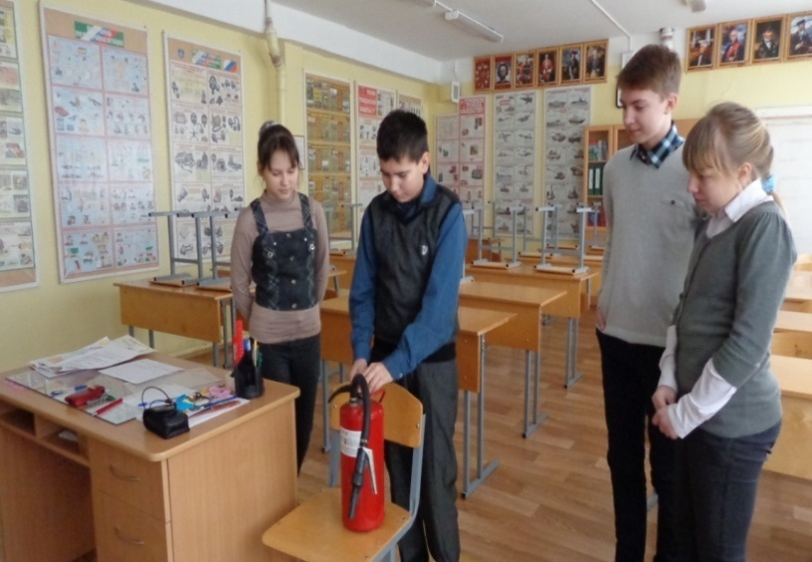 Учащиеся 6 класса.

10.Проводился конкурс рисунков на тему: «Спасем мир от пожаров».
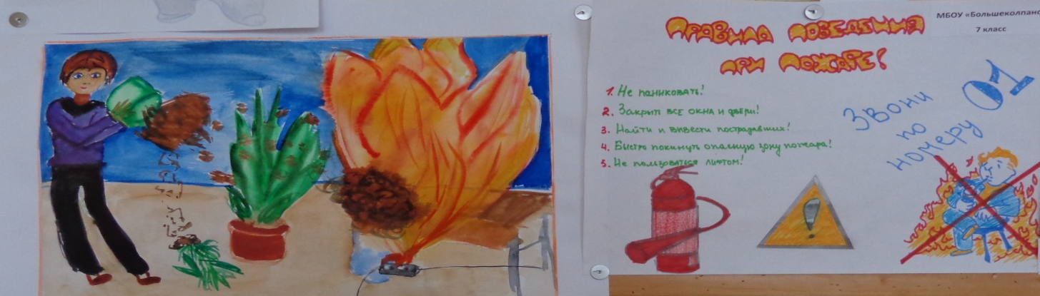
11. При проверке инспекторами пожарного надзора нарушений не установлено.

Пожарная безопасность не может быть формальной: первостепенное условие – практическая реализация противопожарных мероприятий, предписанных Законом РФ о пожарной безопасности и Правилами пожарной безопасности в РФ (ППР) от 25.04.2012г.№390 разработанными в образовательном учреждении локальными нормативными актами и методическими документами по пожарной безопасности.
Главная цель по обеспечению ПБ в школе – сохранение жизни и здоровья учащихся и персонала за счет высокой степени противопожарного состояния учреждения, исключения предпосылок к возгоранию и возникновению пожара.
*В целях обеспечения электробезопасности:
1.Издан приказ о назначении ответственного за электрохозяйство по школе.
2.Запрещено:
- применение электронагревательных приборов в местах, где их применение не предусмотрено производственной необходимостью,
- применение электрических приборов с открытыми спиралями.
-применение электронагревательных приборов допускается при наличии письменного разрешения директора школы на их использование.
3.Электриком проводится проверка состояния электрощитовых (чистка от пыли и паутины), следит за исправностью розеток и выключателей.
4.Ведется оперативный журнал по эксплуатации оборудования. Составляются графики по осмотру электроустановок.
5.В течение года производилась замена электролампочек на энергосберегающие, в целях экономии электроэнергии.

*Организационно-технические мероприятия по охране труда:

Одним из важнейших направлений деятельности администрации школы является обеспечение охраны труда и техники безопасности.
В 2013-2014 учебном году в школе разработаны и утверждены:
а) план работы комиссии по ОТ,
б) инструкции,
в) приказы: «Об охране труда и соблюдении правил техники безопасности»,
«О назначении ответственных по охране труда в учебных кабинетах»,
«О порядке проведения инструктажей по охране труда с работниками и обучающимися», «О назначении ответственных лиц за организацию ОТ»

1.Подготовка школы к новому учебному году:
Проведен ремонт:
-покраска стен водоэмульсионной краской в коридорах,
- косметический ремонт стен в обеденном зале столовой, замена деревянного пола на керамическую плитку, замена дверных блоков.
-замена оконных блоков с малом спортзале.
- замена труб отопления в подвальном помещении.
2.Проверка исправности инженерно-технических коммуникаций, оборудования и принятие мер по приведению их в соответствие с действующими стандартами, правилами и нормами по охране труда.
3. Контроль за организацией питания, ассортиментом продуктов, созданием условий для качественного приготовления пищи в столовой, буфете.
4. Проверка наличия инструкций по охране труда и наглядной агитации в кабинетах обслуживающего труда, химии, физики, информатики .
5. Контроль за безопасностью используемых в образовательном процессе оборудования, приборов, технических и наглядных средств обучения.
6.Проведение аттестации 10 рабочих мест.
7. Контроль за санитарно-гигиеническим состоянием учебных кабинетов, мастерских, спортзала, других помещений, а также столовой, в соответствии с требованиями СанПина.
8. Обеспечение безопасности учащихся при организации экскурсий, вечеров и других мероприятий.
9. Проведение водного и повторных инструктажей по охране труда.
10. Инструктажи о правилах безопасности в кабинетах обслуживающего и технического труда, химии, физики, информатики, на занятиях физической культуры.
11.Проводились расследования школьных травм во время учебно-воспитательного процесса по форме Н-2, выявлялись причины и принимались меры по их устранению.
12. Организация бесплатного питания, питьевого режима и кислородных коктейлей.
13.Проверка технического осмотра здания 2 раза в год (апрель, сентябрь)
14.Прохождение мед. обследования всеми работниками к началу учебного года.
*Мероприятия по предупреждению детского дорожно-транспортного травматизма:
1.Разработана программа на 2013-2014 учебный год.
2.Проведение месячника и бесед «Школа дорожных наук»1-8классов по профилактике ДДТТ.
3.Разработка схемы безопасного маршрута «Школа-дом»
4.Просмотр видеофильмов, проведение классных часов по ПДД.
5. На родительских собраниях обсуждался вопрос о профилактике детского дорожно - транспортного травматизма, правила перевозки детей в автомобиле.
6. Проведение бесед сотрудниками ГИБДД «Перекресток», «Дорожные знаки» для 4-8классов, «Виды транспортных средств», «Поведение учащихся при ДТП». Скутеры.
7.Проводился праздник по ПДД в начальной школе руководителями кружка «Фантазия»
Ионовой М.И. и Антоновой А.П.

Учащиеся 3А и3Бкласс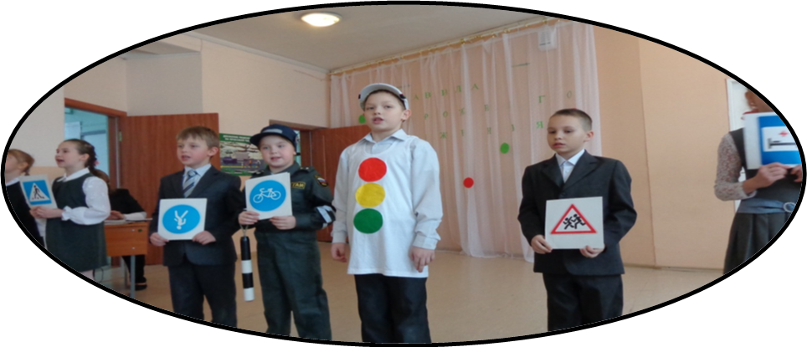

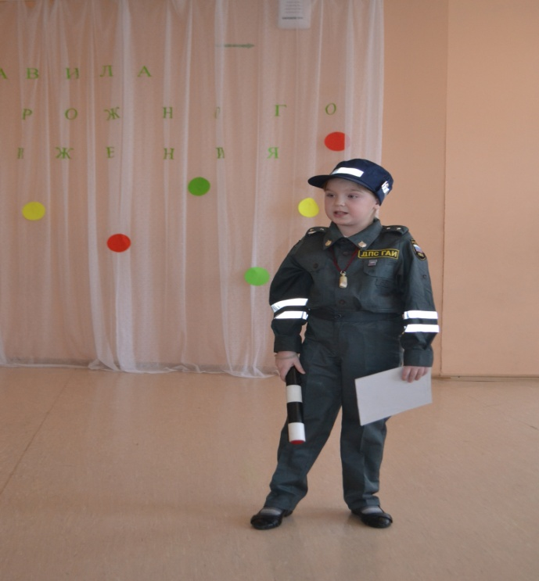
учащаяся 3А класса Уродкова Марина
8. На итоговых классных часах в конце каждой четверти классными руководителями проводятся инструктажи по правилам безопасного движения на дорогах.
9.Разработан план безопасного маршрута учащихсяк к ОУ.

*Мероприятия по охране ОУ:
В школе организована сторожевая охрана (в ночное время).
Во время пребывания учащихся в школе, обеспечение безопасности осуществляется гардеробщицей, дежурным учителем, администратором.
Организован внутришкольный режим с пакетом документов, который находится на вахте: положение о контрольно-пропускном режиме, журнал учёта посетителей, журнал приёма и сдачи дежурства, расписание работы кружков, график дежурства сторожей, список телефонов экстренной помощи, правоохранительных органов, аварийных служб.
На оборудованном месте имеются: телефон, система оповещения (звонок) ,аптечка, фонарь, АПС с выходом на пульт «01», тревожная кнопка по экстренному вызову работников охранного предприятия , средства индивидуальной защиты.
Обеспечение поста охраны выше перечисленными документами позволяет оперативно и правильно выполнять охранные функции.
*Мероприятия по антитеррористической защищенности и противодействию терроризму и экстремизму:
1.Непрерывный контроль выполнения мероприятий по обеспечению безопасности.
2. Учащиеся школы не могут покинуть здание во время учебного процесса без особого разрешения классного руководителя или дежурного администратора (ведется журнал о выбытии учащегося во время учебного процесса).
3.Организация мероприятий с правоохранительными органами, с родительской общественностью (день правовых знаний, родительские собрания).
4.Ежедневный контроль работы тревожной кнопки.
5.Ежедневно, два раза в сутки: в 8 и 18.00 часов директором и зам.по безопасности , а также в ночное время не реже 3-х раз производится обследование здания школы и прилегающей территории с целью недопущения нахождения подозрительных предметов, способных привести к разрушению здания, угрозы жизни учащихся и сотрудников с записью в журнал.
6.Ознакомление с положением о контрольно-пропускном режиме ответственных лиц:
- гардеробщица, дежурный администратор и дежурный учитель не должны допускать проникновение в здание посторонних лиц;
Практические мероприятия по предотвращению актов терроризма в образовательном учреждении и на его территории:
- подвальные и подсобные помещения содержатся в порядке;

- запасные выходы закрыты на защелку в присутствии детей в школе, в конце учебного процесса закрыты на ключ;
- постоянный состав ОУ прибывают на свои рабочие места за 10-15 минут до начала занятий с целью проверки их на предмет отсутствия посторонних и подозрительных предметов;
- проезд технических средств и транспорта для уборки территории и эвакуации мусора, завоз материальных средств и продуктов осуществляется под строгим контролем (ведется журнал).
7.Установлено ограждение вокруг территории школы, что позволяет осуществлять контроль проникновения посторонних лиц на территорию и в здание школы.

Проблемы | Решение проблемы
1.Требуется видеонаблюдение | При выделении средств из бюджета

*Мероприятия по ГО и ЧС:

1.Обновлена структура ГО и ЧС, назначен личный состав нештатных аварийно-спасательных формирований школы.

2.Разработан план тренировок по ГО и ЧС, на основании которого в течение учебного года проводятся тренировки.

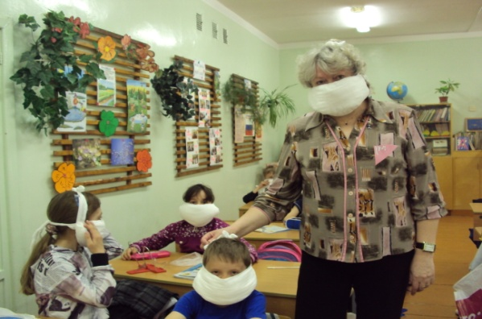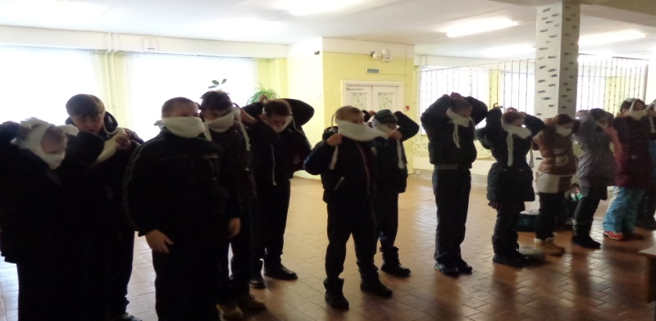

Умение пользоваться ВМП, обеспечены на 100%.

3.За 2013-2014 учебный год проведены -5 тренировок, составлены справки, ведутся ведомости по учёту проведённых занятий по ГО и ЧС с педагогическим и тех.персоналом.
4.В январе и феврале месяце была организована игра «Зарница» в 2этапа.
«ПОЖАРНЫЙ ПОСТ»

Учащиеся 5 «А»класса-
решение тестовых заданий по ПБ.

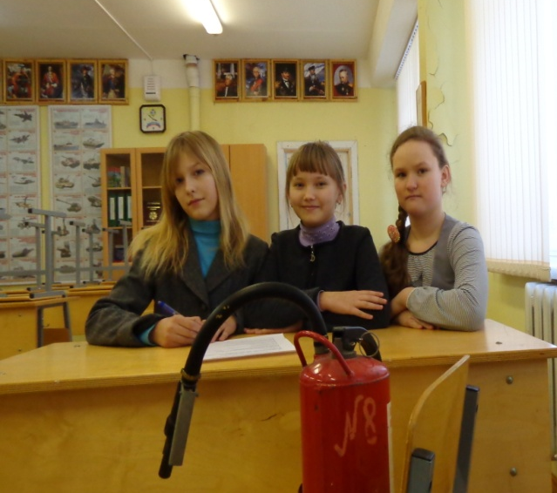

Ученик 6 класса- возгорание телевизора.

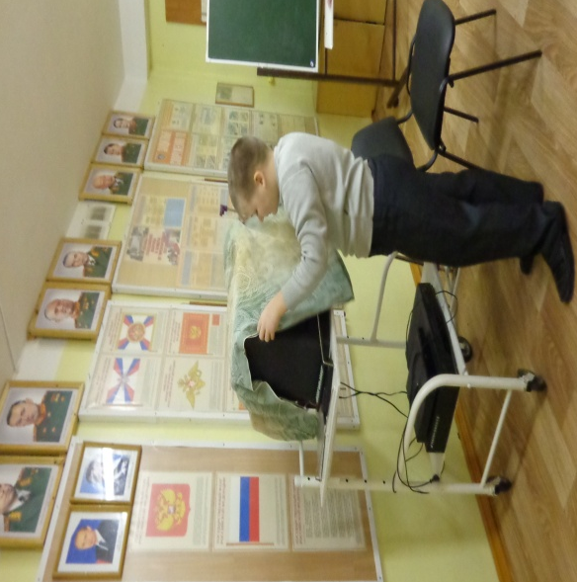

Начальная школа
Игра «Зарничка»-смотр строя и песни.

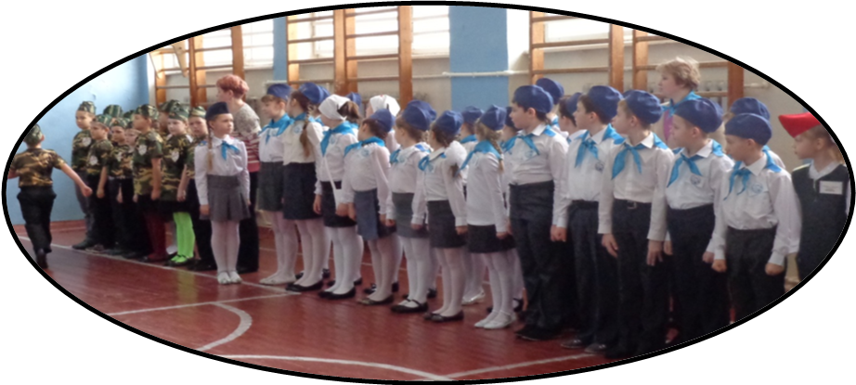

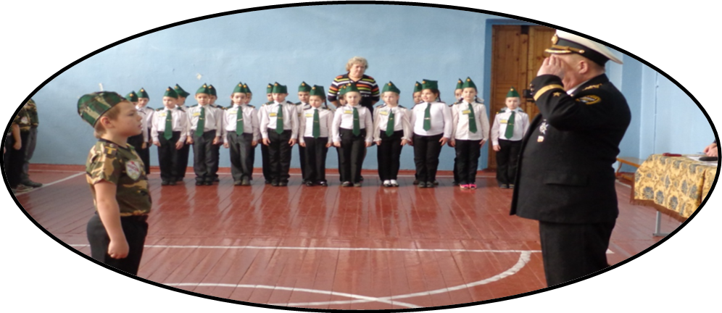

5.На уроках ОБЖ в рамках учебной программы проводилось обучение учащихся по ГО и ЧС педагогом-организатором ОБЖ.
6.За 2013-2014 учебный год прошли обучение в области ГО и ЧС : руководитель ГО и ЧС, председатель и члены КЧС.
Системное изучение наиболее вероятных чрезвычайных ситуаций, их особенностей и возможных последствий, обучение поведению в таких условиях призвано подготовить человека к выбору правильного решения для выхода из чрезвычайной ситуации с наименьшими потерями. Такая подготовка должна носить непрерывный характер на всех этапах жизнедеятельности человека.
Успехи:
-покрашены стены в коридорах, лестничных проемах водоэмульсионной краской,
-проведен косметический ремонт стен, произведена замена деревянного пола на керамическую плитку в обеденном зале столовой,
- произведена замена линолеума на противопожарный – 80 кв.м.
- по программе КММО:
-приобретены гимнастические скамейки , ворота для флорбола на 18т.руб.
По проекту «школа территория спорта» выделено:
- на замену оконных блоков малого спортзала-488т.руб.
- на приобретение спортивного оборудования -52.5 тыс.руб

Проблемы | Мероприятия для их решения
1.Замена оконных блоков в учебных кабинетах.  2.Ремонт туалетов на 1 этаже новой школы, с заменой санузлов. | Заявка в КО ГМР от (о включении в план на 2015 год).

Анализ финансово-хозяйственной деятельности МБОУ «Большеколпанская СОШ» за 2014 год.
В текущем году школа успешно выполняет финансовые обязательства по всем заключенным договорам. В связи с успешным выполнением договорных обязательств обеспечивается соблюдение всех норм безопасности и санитарно-гигиенических требований.
На 2014год на учебные цели, на увеличение стоимости основных средств, стоимости материальных запасов, учебники выделено - руб., на ремонтные работы- руб. израсходованы следующим образом:
Приобретено за 1 полугодие 2014год. | Сумма (руб.)
1.Учебные расходы: План 165.5т.руб  *Аттестаты | 4295=20
*Учебники | 65500=
2.Хозяйственные расходы- план-127.9т.руб.
*Журналы | 3544=
*Канцтовары | 7000=70
*Строительные материалы | 27601=
*Моющие | 17740=
*Линолеум ,порожки,плинтус | 44028=
Итого:  Всего израсходовано за 1 полугодие: | 99913=70  169.7т.руб.
По ФГОСАМ:
*Учебники | 386000=
3.Ремонтные работы:
*ремонт столовой | 594 т.руб.
*ремонт теплоснабжения  *поверка и монтаж счетчиков | 99.1т.руб  36.3
Всего: | 729.3т.руб
Все средства направлены для улучшения условий по организации учебно-воспитательного процесса, благоустройства и оснащения кабинетов.

9. Создание системы государственно- общественного управления образовательным учреждением

Сочетание принципов единоначалия и самоуправления:
а) наличие органов общественного управления, отражающих интересы учащихся, родителей, педагогов;
Успешно работают: Педагогический совет, Методический совет, Совет старшеклассников, переданные им полномочия регулируются локальными актами школы.
Ежегодно проводится общешкольная конференция, на которой представляется персонифицированный открытый информационный доклад директора школы Доклад активно используется для информирования общественности о направлениях деятельности школы
б)наличие нормативно-правовой базы по государственно-общественному управлению в образовательном учреждении;
в) внедрение форм и методов по обеспечению доступности и открытости
информации о деятельности образовательного учреждения, включая выступления в средствах массовой информации:
создание сайтов в сети Интернет
проведение социологических опросов
Дней открытых дверей и др.
г) Сохраняется традиция оказание благотворительной помощи ОУ предприятиями и организациями поселения

Содержание и организация образовательного процесса в 2013-2014уч.году
Образовательные программы, реализуемые
общеобразовательным учреждением:

Характеристика реализуемых общеобразовательная программ.

Общеобразовательная  программа | начального общего образования | основного общего образования | Среднего (полного) общего образования | Примечание
Структура, содержание, уровень образовательной программы | Базовый уровень. | Базовый уровень. | Базовый уровень.  Непрофильное (универсальное) обучение
Количество классов | 8 | 6 | 1
Количество обучающихся | 163 | 136 | 8
Учебный план | 1 кл. - 21 час  2 кл. - 23 часа  3 кл. - 23 часа  4 кл.- 23 часа | 5 кл. - 29 часов  6 кл.- 30 часов  7 кл.- 32 часа  8 кл. - 33 часа  9 кл. - 33 часа | 11 кл.- 34 часа
Выполнение учебного плана | 100% | 100% | 100%
Учебные программы | Образовательная программа начального общего образования  1-2-3 кл. ФГОС  4 кл. «Школа России» | 5и 6 кл. ФГОС  Образовательная программа основного общего образования | Образовательная программа среднего (полного) общего образования
Выполнение учебных программ | 100% | 100% | 100%
Учебники | 100 % оснащённость | 100% оснащённость | 100% оснащённость | см. УМК

1 ступень Образовательная программа начального общего образования 1а, 1б, 2а, 2б, 3а, 3б, 4 классы

2 ступень Образовательная программа основного общего образования 5а, 5б, 6, 7,_8, 9классы __

3 ступень Образовательная программа среднего (полного) общего образования 11 класс

Учебный план общеобразовательного учреждения на 2013/2014 учебный год представляется учреждением в соответствии со структурой:
- Регионального Базисного учебного плана общеобразовательных учреждений Ленинградской области, утвержденного приказом комитета общего и профессионального образования № 300 от 01.07.99 г. (на основе БУП общеобразовательных учреждений, утвержденного приказом Министерства общего и профессионального образования № 322 от 09.02.98 г. РФ 1998 года , или в соответствии со структурой БУП, утвержденного приказом комитета общего и профессионального образования Ленинградской области № 560 от 10.08.05 г. (на основе БУП РФ, утвержденного приказом МО РФ № 1312 от 09.03.2004 г.).
- Федеральным государственным образовательным стандартом начального общего образования, утверждённый приказом Министерства образования и науки Российской Федерации от 06.10.2009г. № 373 «Об утверждении и введении в действие федерального государственного образовательного стандарта начального общего образования» (зарегистрирован в Минюсте России 22.12.2009г., регистрационный №17785)

Нормами СанПиН 2.4.2.2821-10 «Санитарно-эпидемиологические требования к условиям и организации обучения в общеобразовательных учреждениях», утверждены Постановлением Главного государственного санитарного врача РФ от 29.12.2010г. № 189

Созданы условия, позволяющие обучающимся осваивать образовательные программы, обеспечивающие им успешное развитие в соответствии с возрастными особенностями, индивидуальными склонностями и предпочтениями:
- открытые и прозрачные процедуры зачисления учащихся на все ступени школьного образования и во се классы, с учётом имеющегося количества мест;

- наличие у родителей и учащихся возможностей для выбора формы получения образования и образовательной программы;

- обязательность получения образования (отсутствие причин для отчисления) учащимися, не достигшими 15 летнего возраста;

- соответствие квалификации педагогических кадров реализуемым образовательным программам;

- организованна предпрофильная подготовка для девятиклассников;

- организованно профильное обучение (универсальное обучение) на третьей ступени школы;

- разработана система элективных курсов для усиления учебных предметов

Реализуются программы дополнительного образования художественно –эстетического и физкультурно –спортивного направлений;
организовано обучение по программам для детей с особыми образовательными потребностями, имеющими проблемы в состоянии здоровья (на дому).

Обеспечение качественного образования школьника на основе программы модернизации образования в условиях сельской школы достигается путём реализации основных целей деятельности МБОУ «Большеколпанская средняя общеобразовательная школа», которыми являются:
- формирование личности обучающего, воспитанника, обладающей социально активным ядром, способной к самоопределению, готовой к успешной социальной адаптации;
- создание благоприятных условий для образования, разностороннего развития личности, в том числе путем удовлетворения потребностей обучающихся в самообразовании и получении дополнительного образования;
- формирование общей культуры личности;
- создание основы для осознанного выбора и последующего освоения программ профессионального образования;
- воспитание гражданственности и любви к Родине, трудолюбия, уважения к правам и свободам человека, любви к окружающей природе, семье;
- достижение обучающимися высокого уровня развития, воспитание личности, руководствующейся принципами уважения к общечеловеческим ценностям;
- освоение обучающимися системы знаний и приемов самостоятельной деятельности на уровне государственного стандарта общего образования;
- формирование у обучающихся системы навыков информационного обеспечения жизнедеятельности, в том числе поиска, сбора, обработки и использования необходимой информации.
Педагогическим коллективом школы делается всё возможное для того, чтобы детство и ранняя юность воспитанников прошли в обстановке чистоты, уюта, разумной требовательности и взаимопонимания

Резюме:
Успехи | Причины позитивных тенденций
Становление системы внутришкольного обмена педагогическим и методическим опытом. | Увеличение числа учителей, освоивших инновационные технологии и готовых поделиться приобретённым опытом.
Продолжение роста профессионального уровня педагогов школы, повышение квалификации и аттестация педагогических работников. | Заинтересованность учителей в позитивном изменении качества обучения.  Заинтересованность в личностном росте и повышении оплаты труда.
Повышение активности учителей в области применения новых технологий,  внедрение в процесс обучения ИКТ, вовлечение учащихся в проектную и исследовательскую деятельность. | Включение педагогов в работу над общешкольной методической темой , обучение на курсах ИКТ.
Результаты ЕГЭ выше региональных | Освоение учителями форм и методов ГИА.
Стабильность результатов качества знаний. | Заинтересованность учителей в позитивном изменении качества обучения
Работа летнего оздоровительного лагеря | Заинтересованность родителей , наличие чёткой организации по организации досуга детей .
Обучение детей с ограниченными возможностями здоровья. | Адаптация учащихся по возможностям развития. Заинтересованность учителей в оказании поддержки таким учащимся.
Рост активности педагогов в повышении квалификации . | Планирование администрацией своевременного прохождения курсов повышения квалификации всеми педагогами, создание системы внутришкольного стимулирования  процесса самообразования учителей
Победа в региональном конкурсе среди сельских школ в номинации «Красивая сельская школа» | Создание центров для духовно –нравственного воспитания и развития учащихся

Проблемы | Причины негативных  тенденций | Меры по корректировке  негативных тенденций
Недостаточная активность и инициативность учителей в работе МО | Неравномерное распределение обязанностей внутри МО, отсутствие чёткого планирования работы. | Более чёткое планирование и распределение нагрузки между членами МО.
Равнодушное отношение ряда педагогов к участию в инновационной деятельности. | Привычка работать по традиционной системе, нежелание затрачивать силы и время на освоение новых умений. | Создание такой системы организации учебного процесса, при которой учитель должен осознать необходимость использования новых технологий для получения позитивных и стабильных результатов деятельности.
Наличие административных правонарушений среди учащихся. | Отсутствие контакта с семьёй , проблемы в семье ( семьи социального риска) | Привлечение родителей к административной ответственности.
Наличие нарушений в ведении школьной документации. | Недостаточный контроль со стороны заместителей по УВР. | Включить в критерии стимулирования работу с документацией.  Усиление контроля администрации за работой с документацией.

Содержание и организация образовательного процесса в 2014-2015учебном году
Образовательные программы, реализуемые
общеобразовательным учреждением:

Характеристика реализуемых общеобразовательная программ.

Общеобразовательная  программа | начального общего образования | основного общего образования | Среднего (полного) общего образования | Примечание
Структура, содержание, уровень образовательной программы | Базовый уровень. | Базовый уровень. | Базовый уровень.  Непрофильное (универсальное) обучение
Количество классов | 8 | 6 | 1
Количество обучающихся | 160 | 144 | 10
Учебный план | 1 кл. - 21 час  2 кл. - 23 часа  3 кл. - 23 часа  4 кл.- 23 часа | 5 кл. - 29 часов  6 кл.- 30 часов  7 кл.- 32 часа  8 кл. - 33 часа  9 кл. - 33 часа | 10 кл.- 34 часа
Выполнение учебного плана | 100% | 100% | 100%
Учебные программы | Образовательная программа начального общего образования  1-4 классы ФГОС  УМК «Школа России» | Образовательная программа основного общего образования  5и 6 кл. ФГОС | Образовательная программа среднего общего образования
Выполнение учебных программ | 100% | 100% | 100%
Учебники | 100 % оснащённость | 100% оснащённость | 100% оснащённость | см. УМК

1 уровень Образовательная программа начального общего образования 1а, 1б, 2а, 2б, 3а, 3б, 4а,4б классы
2 уровень Образовательная программа основного общего образования 5а, 5б, 6, 7, 8, 9 классы
3уровень Образовательная программа среднего общего образования 10 класс

Нормативным основанием формирования учебного плана МБОУ «Большеколпанская СОШ» на 2014/2015 учебный год являются:

- Федеральный закон «Об образовании в РФ» № 273 – ФЗ
- Федеральный государственный образовательный стандарт начального общего образования, утверждённый приказом Министерства образования и науки Российской Федерации от 06.10.2009 г. № 373 «Об утверждении и введении в действие федерального государственного образовательного стандарта начального общего образования» (зарегистрирован в Минюсте России 22.12.2009г., регистрационный №17785) с изменениями (утверждены приказом Минобрнауки России от 26.11.2010г. № 1241, зарегистрирован в Минюсте России 04.02.2011г. рег. № 19707 и приказом от 22.09.2011г. №2357, зарегистрирован в Минюсте России 12.12.2011г. рег. № 22540)
- Федеральный государственный образовательный стандарт основного общего образования, утверждённого приказом Минобрнауки РФ от 17.12.2010г. № 1897.
- Федеральный базисный учебный план, утверждённый приказом Минобрнауки РФ от 09.03.2004г. № 1312 «Об утверждении федерального базисного учебного плана и примерных учебных планов для образовательных учреждений Российской Федерации» с учётом изменений, внесённых приказами Минобрнауки РФ от 03.06.2011г. № 1994 и от 01.02.2012г. № 74 «О внесении изменений в федеральный базисный учебный план и примерные учебные планы для образовательных учреждений РФ, реализующих программы общего образования, утверждённые приказом Министерства образования РФ от 09 марта 2004г №1312»; от 31.01.2012г. № 69 «О внесении изменений в федеральный компонент государственных образовательных стандартов начального общего, основного общего и среднего (полного) общего образования, утверждённые приказом Минобрнауки от 05.03.2004г. № 1089»;
- Нормы СанПиН 2.4.2.2821-10 «Санитарно-эпидемиологические требования к условиям и организации обучения в общеобразовательных учреждениях», утверждены Постановлением Главного государственного санитарного врача РФ от 29.12.2010 г. № 189.
- Инструктивно-методическое письмо КОиПО ЛО от 09.06.2014г. № 19- 3336/14-0-0 «Инструктивно-методические рекомендации по организации образовательного процесса в общеобразовательных организациях в 2014-2015 учебном году в условиях введения федеральных государственных образовательных стандартов общего образования»

Созданы условия, позволяющие обучающимся осваивать образовательные программы, обеспечивающие им успешное развитие в соответствии с возрастными особенностями, индивидуальными склонностями и предпочтениями:
- открытые и прозрачные процедуры зачисления учащихся на все уровни школьного образования и во все классы, с учётом имеющегося количества мест;

- наличие у родителей и учащихся возможностей для выбора формы получения образования и образовательной программы;

- обязательность получения образования (отсутствие причин для отчисления) учащимися, не достигшими 15 летнего возраста;

- соответствие квалификации педагогических кадров реализуемым образовательным программам;

- Из компонента образовательного учреждения, с целью проведения профильной подготовки учащихся введены курсы по выбору в 9 классе:
- Теория и практика написания сочинений разных жанров – 17 часов.
- Модуль – 8 часов.
- Квадратный трёхчлен и его приложения - 9 часов.

- организованно непрофильное обучение (универсальное обучение) на третьем уровне обучения;

- Содержание школьного компонента представлено также элективными курсами, которые развивают содержание одного из базовых учебных предметов.
10 класс:
- Написание сочинений разных жанров. – 34 ч.
- Биология в истории культуры и цивилизаций. - 34 ч.
- Человек. Общение. Общество. – 34 ч.

Реализуются программы дополнительного образования художественно – эстетического и физкультурно-спортивного направлений; организовано обучение по адаптированным программам для детей с особыми образовательными потребностями, имеющими проблемы в состоянии здоровья (на дому).
Во внеурочное время в школе работают бесплатные кружки и секции: настольный теннис, ритмика, баскетбол, мини-футбол, «Юный следопыт», «Кливия», «Чудеса своими руками», «Фантазия», «Нево», «Мастер», «Умейка». Охват учащихся составляет 50% (159 человека).На базе школы ведётся спортивная секция «Баскутбол» от МБОУ ДОД «РДЮСШ» г.Гатчина (63 человека) и кружок«Умейка» от МБОУ ДОД РЦДТ г.Гатчина (60 человек).

Подведя итоги учебно-воспитательной работы за 2013-2014 учебный год ,педагогический коллектив определил тему ,цели и задачи школы на 2014-2015 учебного года:
ТЕМА:«Обеспечение качественного образования школьников на основе реализации концепции модернизации образования в условиях сельской школы».
Цель:
Организация деятельности педагогического коллектива в условиях модернизации образования, перехода на ФГОС, совершенствования форм организации учебной деятельности как условие достижения качественного образования.
Задачи:
- Обеспечить переход 1 – 4, 5 – 7 классов на обучение в соответствии с требованиями содержания образования, перехода на ФГОС второго поколения

- Обновление содержания образования за счёт внедрения ФГОС, использования новых форм обучения, современных технологий как необходимое условие достижения качественного образования для успешной социализации личности школьника

- Совершенствование нормативно-правовой базы ОУ, методического обеспечения, учебных планов, программ как необходимое условие для обеспечения соответствия с ФЗ «Об образовании в РФ» № 273 - ФЗ от 29.12.12 г., требованиями ФГОС.

- Совершенствование форм мониторинга качества образования в школе для определения эффективности образовательного процесса

- Продолжить работу по повышению профессионального уровня педагогов для обеспечения качественного образования в соответствии с требованиями модернизации образования

- Разработка новых путей повышения качества нравственного, культурного, гражданско-патриотического мировоззрения обучающихся путём изучения истории, культуры родного края, вековых традиций и ценностей своего народа, в связи с празднованием 70-летия Победы в Великой Отечественной войне 1941-1945 г.

Директор школы : _________________ И.П. Игнатьева

